Literaturrecherche im [Katalog Plus](https://ubmr.hds.hebis.de/)

# Einstieg

Bereits bei der Suchanfrage auf der Einstiegsseite können Sie auswählen, ob Sie in erster Linie nach Büchern oder nach Artikeln suchen möchten.

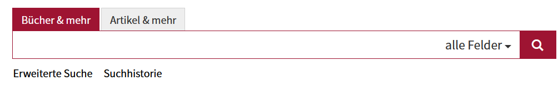

Beispielsuche: Einführung in die Psychologie

Ergebnis: Titelleiste mit über 6000 Treffern

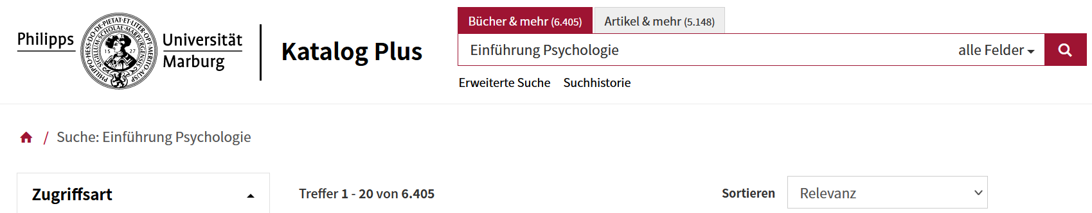

Weitere Informationen aus der Titelliste:

* In welcher Form liegt der einzelne Titel vor? Gedruckt oder elektronisch?
* Ist ein Titel ausleihbar, nur vor Ort nutzbar, verliehen?

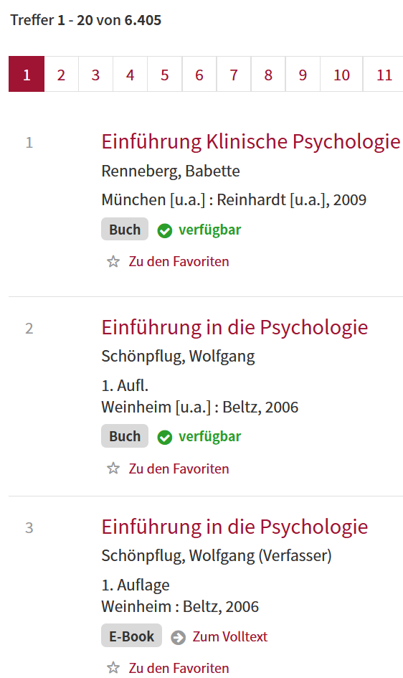

Möglichkeiten, die Ergebnisse anhand verschiedener Kriterien wie Fachgebiet, Sprache und Erscheinungsjahr einzuschränken und damit Ihre Suche zu präzisieren, finden Sie auf der linken Seite der Titelliste.

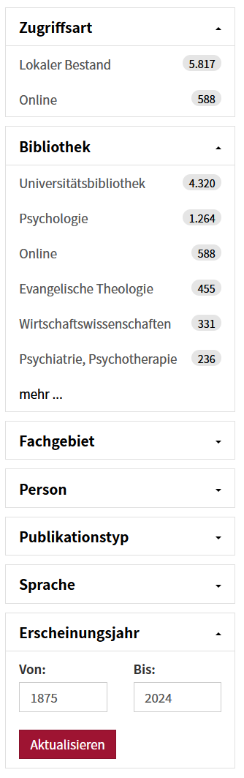

Um genauere Informationen über einen bestimmten Titel zu bekommen, klicken Sie ihn an.  
Sie kommen dann zur **Titelanzeige**.  
Diese gliedert sich in zwei Teile: Oben finden Sie bibliographische Angaben und inhaltliche Informationen, unten genauere Informationen darüber, wo genau Sie das Buch finden, und ob und wie Sie es ausleihen können.

# Die Titelanzeige

Im oberen Teil finden Sie die vollständigen **bibliographischen Angaben** zum gewählten Titel, inklusive Seitenzahl und der Sprache. Hier sind zahlreiche **zusätzliche Informationen** verlinkt.

Bei den **Autor*innen** etwa können Sie sich weitere Publikationen anzeigen lassen.

Auch **Inhaltsverzeichnisse** und andere Hinweise sind häufig hinterlegt. So können Sie schon online prüfen, ob der Titel für Sie relevant ist.

An dieser Stelle finden Sie auch weitere **inhaltliche Sucheinstiege**. Die **RVK Notation** zeigt Ihnen, wo der angezeigte Titel inhaltlich einsortiert wurde. Wenn Sie diesem Link folgen, werden Ihnen ähnliche Titel angezeigt.

Auch die **Schlagworte** können Ihre Suche erweitern.

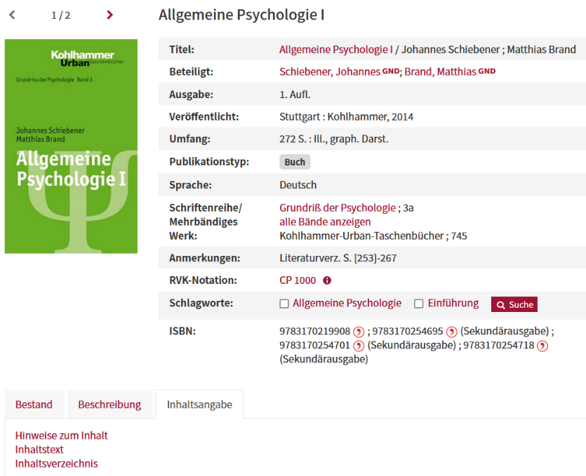

Der untere Teil der Anzeige beinhaltet **Angaben über das Exemplar** oder die Exemplare, die in der UB Marburg zur Verfügung stehen.

Hier:

- Es ist in der Universitätsbibliothek in der

Deutschhausstraße vorhanden.

- Sie können es über die Kurzausleihe ausleihen.

- Es ist aktuell auch verfügbar.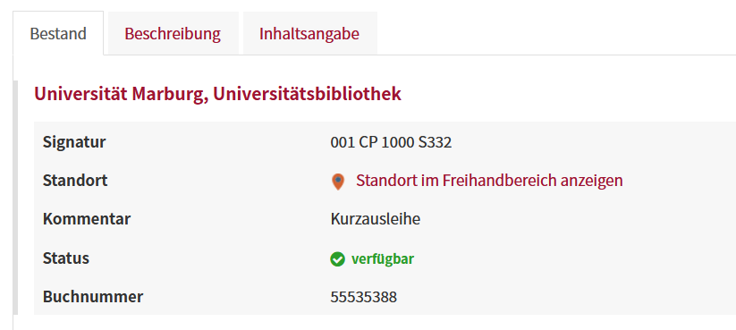

Die **Signatur** zeigt Ihnen an, in welchem

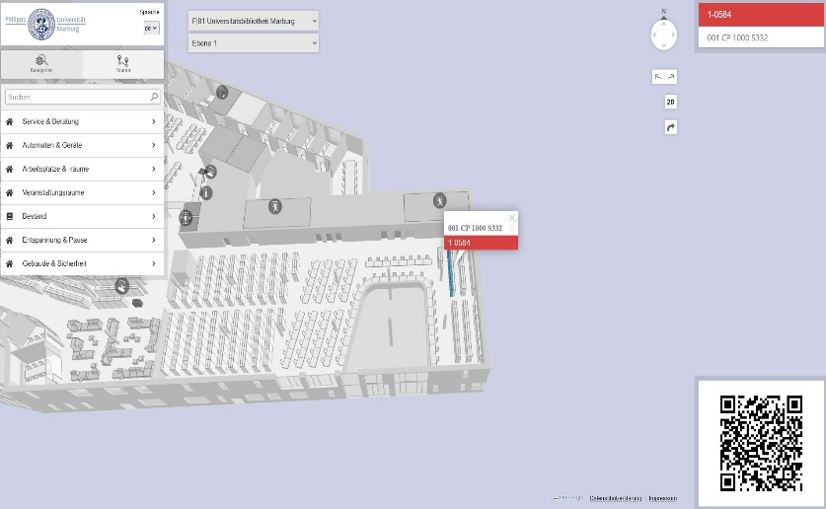Bereich der UB Sie das Buch suchen müssen. Hier ist das der Bereich Psychologie. Die drei Ziffern am Anfang der Signatur zeigen Ihnen an, ob das Buch ausleihbar ist (001/011: Kurzausleihe, 003/013: vor Ort nutzbar).

Sortiert werden die Bücher nach den Systemstellen, die nach Fächer gegliedert

sind. Hier also nach: **CP 1000**, dann nach dem zweiten Buchstaben-Ziffern-Block.

Bei der Suche kann Ihnen aber der hinterlegte Link helfen, denn hier öffnet sich der virtuelle Gebäudeplan und zeigt Ihnen relativ genau den

Standort des Buches an.

Hier: Ebene 1, Regal 1-0584.

Bitte notieren Sie unbedingt Autor, Titel und Signatur, um das Buch am Standort zu finden.

# Reiter „Artikel und mehr“

Wenn Sie den Reiter „Artikel und mehr“ wählen, gestaltet sich die Anzeige etwas anders: Sie bekommen keine Bücher mehr angezeigt, sondern relevante Artikel. Auch die Möglichkeiten, die Suche einzuschränken oder auszuweiten sind andere. Wie Sie diese nutzen können, haben wir im Lernmodul „[Nutzung elektronischer Medien an der UB“](https://uni-marburg.de/HVQjK) zusammengefasst.

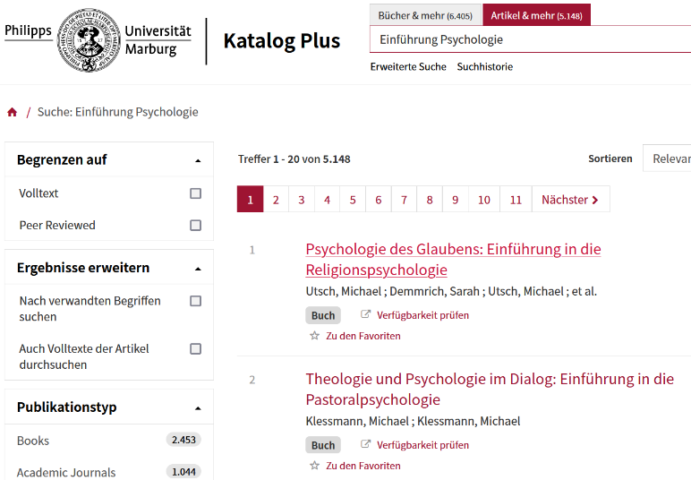

# Titelanzeige von Zeitschriften

Die Titelanzeige für Zeitschriften sieht ganz ähnlich aus wie die für Monographien. Zusätzlich finden Sie im oberen Teil noch Angaben über den Erscheinungsverlauf und im unteren Teil Angaben darüber, über welchen Bestand die UB Marburg verfügt.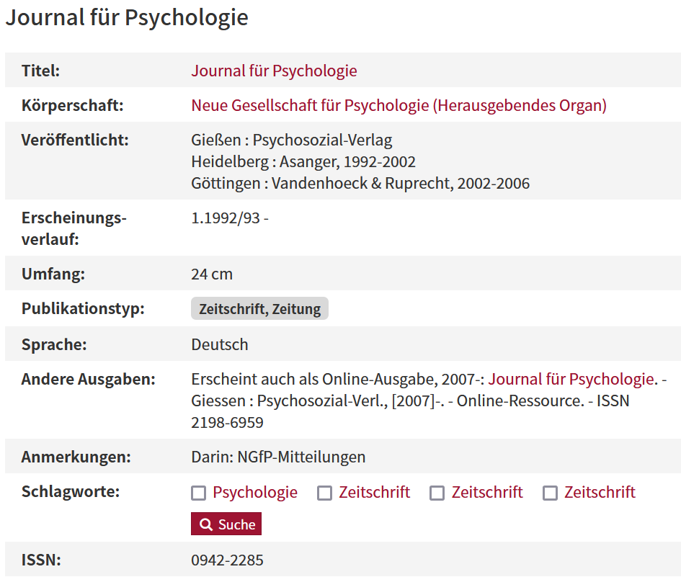

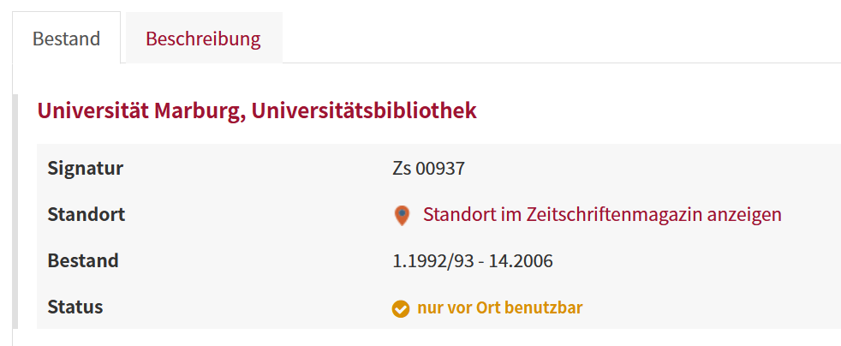

# Lehrbuchsammlung

Die Lehrbuchsammlung findet sich ebenfalls im Untergeschoss und ist nach Fächern sortiert. Bücher aus dem Bestand der Lehrbuchsammlung erkennen sie am Signaturbeginn 050 und am gelben Signaturschild. Diese Bücher können Sie für 4 Wochen entleihen.

# Offenes und Zeitschriftenmagazin

Bücher in der UB in der Deutschhausstraße stehen nicht nur im thematisch sortierten RVK Freihandbereich, sondern auch im offenen Magazin im Untergeschoss. Die Signaturen dieser Bestände beginnen mit 070. Im offenen Magazin wie auch im Zeitschriftenmagazin stehen die Bücher nach Formaten und nach Zugangsjahr sortiert eng gestellt in einer Kompaktanlage. Bitte beachten Sie unbedingt die Sicherheitshinweise.